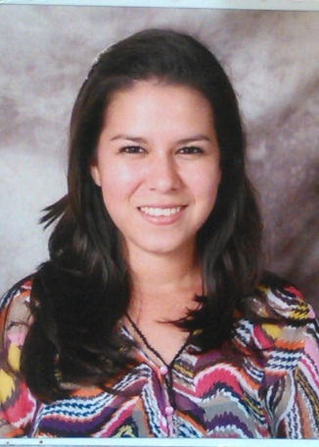**Currículum Vitae**

**Datos Personales:**

**Nombre:** Karina Fonseca Mora

**Nacionalidad:** Costarricense

**Fecha de nacimiento:** 11 / 03/1995

**Edad:** 21 años

**Estado Civil:** soltera

**Número de Teléfono:** 85531288/84922082

**Correo Electrónico**:kari.fm08@hotmail.com

**Domicilio:** Costado Oeste de la Escuela De Santo Domingo

**Datos Profesionales**

Bachiller Educación Media.

Word 2013.

Excel 2013.

Power Point 2013.

Servicio al cliente.

Manipulación de alimentos .

**Datos Laborales**

Salonera, Bar restaurante el Rancho en Pérez Zeledón,

Cel. 89565678

**Referencias Personales:**

Enfermera, Hospital del Trauma, Katherine Fonseca Ríos, cel. 8405-8821

Salonero, Restaurante Home, Michael Bolaños Esquivel, cel. 8385-1179

**Estimados**

Señores

**A quien interese**

Primeramente un saludo cordial, me es grato presentar a tan importante Empresa mi curriculum vitae, con el objetivo de ser considerado para desempeñarme en el puesto disponible de su empresa.

Me destaco por ser una persona muy servicial, dispuesta, responsable, con grandes principios y metas, además me gusta dar lo mejor de mí persona, agradezco antemano la ayuda que me puedan brindar para poder desempeñarme de la mejor manera como profesional en su institución.

Sería un placer para mí formar parte del equipo de trabajo y obtener los beneficios que otorgan al personal que labora para usted.

Para proporcionar más información solicito de la forma más atenta una cita. Puede comunicarse al 8553-1288 o al correo electrónico [kari.fm08@hotmail.com](mailto:kari.fm08@hotmail.com)

Agradezco de antemano la ayuda que me puedan brindar, bendiciones

Atta. ----------------------------------------

Karina Fonseca Mora

Ced. 1-1601-0215